参考答案与试题解析
一．选择题（共7小题）
题号 | 1 | 2 | 3 | 4 | 5 | 6 | 7
答案 | C | D | D | D | D | C | D

二．多选题（共4小题）
题号 | 8 | 9 | 10 | 11
答案 | AB | CD | AC | AD

一．选择题（共7小题）
1．北京时间2024年6月4日，“嫦娥六号”的着陆器和上升器组合体完成了月球背面月壤采样。下列可以将着陆器看成质点的是（ ）
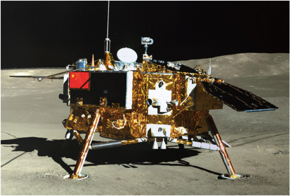
A．操控着陆器机械臂，进行采样作业
B．监测着陆器在落月前的姿态
C．定位着陆器在月球上的位置
D．观测着陆器携带五星红旗在月面成功展开
【分析】根据质点的概念进行分析解答。
【解答】解：A.操控着陆器机械臂，进行采样作业，涉及动作，不能看成质点，故A错误；
B.监测着陆器在落月前的姿态，涉及姿势，不能看成质点，故B错误；
C.定位着陆器在月球上的位置，涉及位置，能看成质点，故C正确；
D.观测着陆器携带五星红旗在月面成功展开，涉及五星红旗的大小，不能看成质点，故D错误。
故选：C。
【点评】考查质点的概念，会根据题意进行准确分析解答。
2．用物理的知识来分析古诗文，别有一番趣味。以下诗句中关于参考系的选择，解释正确的是（ ）
A．“牛从桥上过，桥流水不流”——“桥流水不流”是以桥为参考系
B．“两岸青山相对出，孤帆一片日边来”——“青山相对出”是以两岸为参考系
C．“满眼风光多闪烁，看山恰似走来迎，仔细看山山不动，是船行”——“山不动”是以船为参考系
D．“不疑行船动，唯看远树来”——“唯看远树来”是以船为参考系
【分析】根据参考系的选择知识进行分析解答。
【解答】解：A．“桥流水不流”是以水为参考系，故A错误；
B．“青山相对出”是以船为参考系，故B错误；
C．“满眼风光多闪烁，看山恰似走来迎，仔细看山山不动，是船行”——“山不动”是以河山为参考系，故C错误；
D．“不疑行船动，唯看远树来”﹣“唯看远树来”是以船为参考系，故D正确。
故选：D。
【点评】考查参考系的选择知识，会根据题意进行准确分析解答。
3．下列关于时间间隔和时刻的说法中正确的是（ ）
A．时间间隔和时刻的区别在于长短不同，长的为时间间隔，短的为时刻
B．描述运动时，时间间隔对应的是某一位置，时刻对应的是一段位移
C．5s内指的是4s末到5s末这1s的时间
D．第3s末和第4s初是同一时刻
【分析】时间间隔是指时间的长度，在时间轴上对应一段距离，时刻是指时间点，在时间轴上对应的是一个点。
【解答】解：A、时刻表示的时某一瞬时，在时间轴上对应的是某一个点，时间间隔表示某一段时间，在时间轴上对应一段距离，故A错误；
B、描述运动时，时间间隔对应的是某一段位移，时刻对应的是某一位置，故B错误；
C、5s内指的是0～5s的时间间隔，故C错误；
D、第3s末和第4s初是同一时刻，故D正确。
故选：D。
【点评】本题考查时间间隔和时刻，时刻具有瞬时性的特点，是变化中的某一瞬间通常与物体的状态相对应；时间间隔具有连续性的特点，与某一过程相对应。
4．如图所示，小蚂蚁从N点沿半径均为R的两个半圆形轨道运动到P点，小蚂蚁的路程、位移大小分别是（ ）
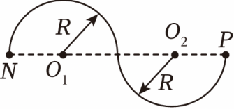
A．4R，0 B．2πR，2R C．4R，4R D．2πR，4R
【分析】根据位移和路程的概念分析即可。
【解答】解：位移大小等于初、末位置间的距离，路程大小等于物体运动轨迹的长度，所以小蚂蚁的路程为s＝2πR，位移大小为x＝4R，故D正确，ABC错误。
故选：D。
【点评】掌握位移和路程的概念是解题的关键。
5．如图，一小球以竖直向下的速度v₁与水平地面相碰，反弹后以速度v₂竖直向上运动，已知v₁的大小为5m/s，v₂的大小为3m/s，若取竖直向下为正方向，则该过程中速度变化量（ ）
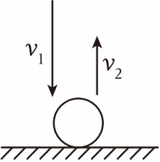
A．Δv＝2m/s B．Δv＝﹣2m/s C．Δv＝8m/s D．Δv＝﹣8m/s
【分析】速度变化量是矢量，等于末速度减去初速度，即：Δv＝v_{末}﹣v_{初}。
【解答】解：取竖直向下为正方向，则该过程中速度变化量
Δv＝﹣v₂﹣v₁＝﹣3m/s﹣5m/s＝﹣8m/s。
故D正确，ABC错误。
故选：D。
【点评】本题通过简单的竖直碰撞模型，重点考查对矢量变化量的理解，核心在于正确处理方向与代数运算的关系。
6．复兴号列车以其高速、平稳的运行而享誉全国。在某次测试中，复兴号列车仅用了6.5s就达到了正常运行速度——350km/h，则这次测试中，列车的平均加速度接近（ ）
A．5m/s² B．10m/s² C．15m/s² D．20m/s²
【分析】根据加速度的定义式进行分析解答。
【解答】解：v＝350km/h≈97.2m/s，则加速度a$=\frac{v}{t}=\frac{97.2}{6.5}$m/s²≈15m/s²，故C正确，ABD错误。
故选：C。
【点评】考查加速度的定义式，会根据题意进行准确分析解答。
7．如图（a）是停在高速公路上的超声波测速仪测量车速的示意图，测速仪发出并接收超声波脉冲信号，根据发出和接收到的信号间的时间差，测出被测的汽车的速度；图（b）中P₁、P₂是测速仪先后发出的两大超声波信号，n₁、n₂分别是测速仪检测到的P₁、P₂由汽车反射回来的信号。设测速仪匀速扫描P₁、P₂之间的时间间隔Δt＝1.8s，超声波在空气中传播的速度是v＝340m/s，若汽车是匀速直线行驶的，则根据图（b）可知，下列说法不正确的是（ ）
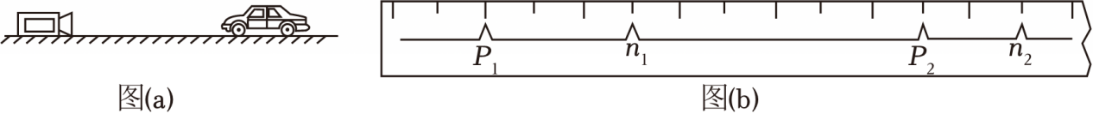
A．图（b）中每小格表示的时间是0.2s
B．测速仪第一次发出的信号到被测汽车遇到时，汽车距测速仪的距离是102m
C．汽车是在向测速仪靠近的
D．汽车的速度是70km/h
【分析】由题意可知，P₁、P₂的时间间隔为1.8秒，根据图b所示P₁、P₂的间隔的格数，可求图b中每小格表示的时间；
由图b可知P₁、n₁和P₂、n₂之间间隔的刻度值，可以求出P₁、n₁和P₂、n₂间的时间，即超声波由发出到接收所需要的时间。从而可以求出超声波前后两次从测速仪传到汽车所用的时间，结合声速，进而可以求出第一次和第二次汽车距测速仪的距离；
根据两次汽车到测距仪的距离判断出车的运动方向，汽车前后两次到测速仪之间的距离之差即为汽车前进的路程。由于两次超声波发出的时间间隔为1.8秒。汽车运动的时间为从第一次与超声波相遇开始，到第二次与超声波相遇结束。求出这个时间，就是汽车运动的时间。根据汽车运动的距离和时间，即可求出汽车的运动速度。
【解答】解：A．由图可知，P₁、P₂之间一共有9格，共1.8s，则每一小格表示$t_{0}=\frac{1.8s}{9}=0.2s$，故A正确；
B．测速仪第一次发出信号到接受到信号所用的时间为t₁＝3t₀＝3×0.2s＝0.6s
在t₁时间内，超声波从发出到与汽车相遇，再从第一次相遇的位置反射回去，所以第一次相遇的位置到测速仪的距离为$x_{1}=\frac{vt_{1}}{2}=\frac{340×0.6}{2}m=102m$，故B正确；
C．测速仪第二次发出信号到接受到信号所用的时间为t₂＝2t₀＝2×0.2s＝0.4s
在t₂时间内，超声波从发出到与汽车相遇，再从第二次相遇的位置反射回去，所以第二次相遇的位置到测速仪的距离为$x_{2}=\frac{vt_{2}}{2}=\frac{340×0.4}{2}m=68m$
因为x₂＜x₁
所以汽车是在向测速仪靠近的，故C正确；
D．汽车与超声波第一次相遇到第二次相遇所用的时间为$t_{3}=Δt−\frac{1}{2}t_{1}+\frac{1}{2}t_{2}=1.8s−\frac{0.6}{2}s+\frac{0.4}{2}s=1.7s$
汽车与超声波第一次相遇的位置到第二次相遇的位置的距离为x₃＝x₁﹣x₂＝102m﹣68m＝34m
则汽车的速度为$v′=\frac{x_{3}}{t_{3}}=\frac{34}{1.7}m/s=20m/s=72km/h$，故D错误。
本题选择不正确的，
故选：D。
【点评】汽车在接收到信号之间的距离，要通过其与测速仪之间的距离的变化求出．如何确定汽车运动的时间，是此题的难点．两次信号的时间间隔虽然是1.8秒，但汽车在接收到两次信号时其其通过的路程所对应的时间不是1.8秒，要从起第一次接收到超声波的信号开始计时，到第二次接收到超声波的信号结束，由此来确定其运动时间，通过的路程与通过这段路程所用的时间对应上是解决此题关键。
二．多选题（共4小题）
（多选）8．如图所示是一辆汽车做直线运动的x﹣t图像，关于线段OA、AB、BC、CD所表示的运动，下列说法正确的是（ ）
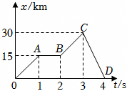
A．这辆汽车最远距离出发点30km
B．AB段汽车静止
C．CD段表示汽车的运动方向与初始运动方向相同
D．0～4h内，汽车的位移大小为30km
【分析】x﹣t图像的斜率表示物体的速度，速度的正负表示运动方向；匀速直线运动的加速度为零。
【解答】解：A、在x﹣t图像中，C点离出发点最远，故为30km，故A正确；
B、x﹣t图像的斜率表示物体的速度，由图知，AB段斜率为零，则汽车在AB段静止，故B正确；
C、CD段，斜率为负，表示速度为负方向，即汽车的运动方向与初始运动方向相反，故C错误；
D、0～4h，汽车又回到初始位置，故位移为0，故D错误。
故选：AB。
【点评】对于位移一时间图像，抓住图像的斜率表示速度是关键。要注意速度的正负表示物体的运动方向。
（多选）9．水平路面上有甲、乙两辆小车，它们从同一地点沿着同一方向做匀变速直线运动．在如图所示的图线中仅仅画出了两辆小车运动的前1.00s的情况，则下列说法正确的是（ ）
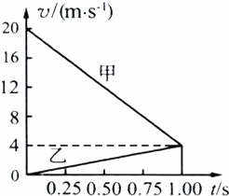
A．甲车的加速度大小为20 m/s²
B．1.00 s时刻两车相距最近
C．相遇前两车在1.00 s时相距最远
D．两车相遇时甲车的速度为零
【分析】速度—时间图线的斜率表示加速度，根据两车的运动规律判断何时相距最远．结合运动学公式求出相遇的时间，从而确定相遇时甲车的速度．
【解答】解：A、图线斜率绝对值反映了加速度的大小，由图可知，甲的加速度大小为$a=\frac{20−4}{1}m/s^{2}=16m/s^{2}$．故A错误。
B、在两车速度相等前，甲的速度大于乙的速度，两车距离越来越大，当速度相等时，即1.0s时刻两车相距最远。故B错误。C正确。
D、当两车相遇时，位移相等，则图线与时间轴围成的面积相等，由图线可知，此时甲的速度已减小为零。故D正确。
故选：CD。
【点评】解决本题的关键知道图线的斜率和图线与时间轴围成的面积表示的含义．
（多选）10．2024年9月20日12时11分，我国在太原卫星发射中心使用长征二号丁运载火箭，成功将吉林一号宽幅02B01﹣06星发射升空，卫星顺利进入预定轨道，发射任务获得圆满成功。若某段时间内火箭位移随时间的变化规律为x＝（10t+t²）m，则（ ）
A．火箭的初速度大小为10m/s
B．火箭的加速度大小为1m/s²
C．火箭的加速度大小为2m/s²
D．在第4s末，火箭距出发点24m
【分析】根据匀变速直线运动位移与时间关系，结合题目所给的位移随时间的变化规律式对比求解。
【解答】解：A．根据匀变速直线运动位移—时间公式
$x=v_{0}t+\frac{1}{2}at^{2}$
结合题目所给的位移随时间的变化规律
x＝10t+t²
可知火箭的初速度
v₀＝10m/s
故A正确；
BC．根据上述分析可得：
$\frac{1}{2}a=1m/s^{2}$
则火箭的加速度为
a＝2m/s²
故B错误，C正确；
D．把t＝4s代入表达式，可得此时火箭距出发点的距离满足
x＝10t+t²＝（10×4+4²）m＝56m
故D错误。
故选：AC。
【点评】本题考查了匀变速直线运动相关知识，理解物体运动状态，合理选取运动学公式是解决此类问题的关键。
（多选）11．一辆汽车以速度v₀在平直的路面上行驶，某时刻司机突然发现前方有一警示牌，于是他立即刹车。汽车刹车后第1s内的位移大小为24m，第4s内的位移大小为1m，若将汽车刹车后的运动看作加速度大小为a的匀变速直线运动，忽略司机的反应时间和制动系统的响应时间，则（ ）
A．物体在第2.5s末的速度为8m/s
B．汽车制动的加速度大小为6m/s²
C．汽车刹车后第2s内的位移大小为18m
D．若司机的反应时间和制动系统的响应时间不可忽略，则第4s内的位移增大
【分析】根据逆向思维，把刹车运动看作初速度为零的方向匀加速直线运动，通过推论判断汽车在4s末已停下，然后再应用匀变速直线运动公式求解。
【解答】解：AB．假设汽车第4s末停止运动，则第1s内、第2s内、第3s内、第4s内的位移之比为7：5：3：1，第1s内与第4s内的位移之比为7：1，如果汽车在第4s末未停止运动，则第1s内与第4s内的位移之比小于7：1，汽车刹车后第1s内的位移大小为24m，第4s内的位移大小为1m，第1s内与第4s内的位移之比为24：1，说明汽车在第4s末前停止运动，设汽车在第4s内的运动时间为t₀，由逆向思维，根据位移公式得
$1=\frac{1}{2}at_{0}^{2}$
$24=\frac{1}{2}a{(t_{0}+3)}^{2}−\frac{1}{2}a{(t_{0}+2)}^{2}$
解得
t₀＝0.5s
a＝8m/s²
汽车的初速度为
v₀＝a（3+t₀），解得v₀＝28m/s
物体在第2.5s末的速度为
v_{2.5s}＝v₀﹣at＝28m/s﹣8×2.5m/s＝8m/s
故A正确，B错误；
C．汽车刹车后第2s内的位移大小
$x=28×2m−\frac{1}{2}×8×2^{2}m−(28×1−\frac{1}{2}×8×1^{2})m=16m$
故C错误；
D．若司机的反应时间和制动系统的响应时间不可忽略，则开始刹车的时间有一定的延迟，则第4s内运动的时间变长，则第4s内运动的位移增大，故D正确。
故选：AD。
【点评】解决本题的关键是判断4s末汽车停未停下，熟练掌握匀变速直线运动的运动学公式和推论，并能灵活运用，有时运用推论求解会使问题更加简捷。
三．实验题（共1小题）
12．某同学利用如图1所示装置研究小车的匀变速直线运动。

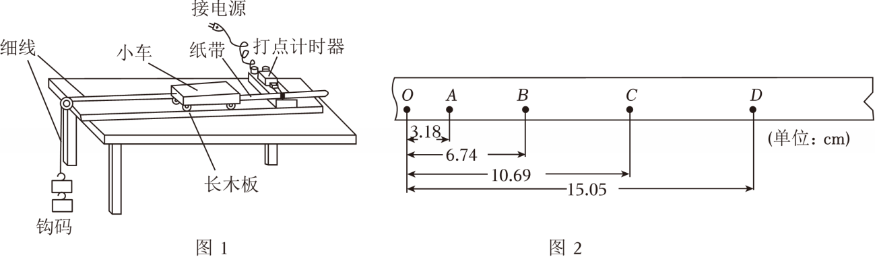
（1）电磁打点计时器是一种使用 交流 （选填“交流”或“直流”）电源的计时仪器，它的工作电压为 低压 （选填“高压”或“低压”），当电源的频率为50Hz时，它每隔 0.02 s打一次点；
（2）某同学实验中获得一条纸带，如图2所示，其中两相邻计数点间有四个点未画出。已知所用电源的频率为50Hz，则打A点时小车运动的速度大小v_{A}＝ 0.34 m/s，小车从A点运动到D点的平均速度大小v＝ 0.40 m/s；（结果要求保留两位有效数字）

（3）如果当时电网中交变电流的频率是f＝49Hz，而做实验的同学并不知道，由此引起的系统误差将使平均速度的测量值比实际值偏 大 。（选填“大”或“小”）
【分析】（1）电磁打点计时器是一种使用低压交流电源的计时仪器。根据周期与频率的关系计算打点的时间间隔。
（2）确定打相邻两计数点的时间间隔。根据打点纸带测量速度的原理计算打A点时小车运动的速度大小。根据平均速度的定义计算小车从A点运动到D点的平均速度大小。
（3）如果当时电网中交变电流的频率是f＝49Hz，则打相邻两计数点的实际时间变大，而做实验的同学仍按原打点周期计算，据此分析实验误差。
【解答】解：（1）电磁打点计时器是一种使用交流电源的计时仪器，它的工作电压为低压。
当电源的频率为50Hz时，由周期与频率的关系，则它每隔$\frac{1}{50}s=$0.02s打一次点。
（2）因纸带上两相邻计数点间有四个点未画出，所以打相邻两计数点的时间间隔为：T＝5×0.02s＝0.1s
根据打点纸带测量速度的原理，可得打A点时小车运动的速度大小：v_{A}$=\frac{x_{OB}}{2T}=\frac{6.74×10^{−2}}{2×0.1}m/s=0.34m/s$
小车从A点运动到D点的平均速度大小v$=\frac{x_{AD}}{3T}=\frac{(15.05−3.18)×10^{−2}}{3×0.1}m/s=0.40m/s$
（3）如果当时电网中交变电流的频率是f＝49Hz，则实际打点周期变大，即打相邻两计数点的实际时间变大，而做实验的同学仍按原打点周期计算，可知由此引起的系统误差将使平均速度的测量值比实际值偏大。
故答案为：（1）交流；低压；0.02；（2）0.34；0.40；（3）大
【点评】本题考查了研究小车的匀变速直线运动的实验。掌握打点纸带测量速度的原理。
四．解答题（共3小题）
13．小明在操场上向西跑步，刚开始的速度是1m/s，加速度是2m/s²，方向也是向西，试计算：
（1）3秒后，小明的速度；
（2）经过几秒，小明的速度为21m/s；
【分析】（1）（2）根据速度—时间公式结合小明的运动状态分析求解。
【解答】解：（1）3秒后，小明的速度
v₃＝v₀+at₃＝（1+2×3）m/s＝7m/s
（2）当小明的速度为21m/s时，由
v＝v₀+at
可得
$t=\frac{v−v_{0}}{a}=\frac{21−1}{2}s=10s$
答：（1）3秒后，小明的速度为7m/s；
（2）经过10s，小明的速度为21m/s。
【点评】本题考查了匀变速直线运动，解决本题的关键是掌握匀变速直线运动的运动学公式和推论，并能灵活运用；注意过程分析和公式的选择。
14．草原上，为了能快速捕食到猎物，猎豹常常需要很大的加速度，假定猎豹由静止开始匀加速直线运动，跑90米速度可加速到108km/h。求：
（1）猎豹加速度的大小？
（2）该加速过程所需的时间？
【分析】（1）根据速度—位移关系进行解答；
（2）根据速度—时间关系进行解答。
【解答】解：（1）猎豹由静止开始匀加速直线运动，跑x＝90米速度可加速到：v＝108km/h＝30m/s
根据速度—位移关系可得：v²＝2ax
解得：a＝5m/s²；
（2）根据速度—时间关系可得：v＝at
解得：t＝6s。
答：（1）猎豹加速度的大小为5m/s²；
（2）该加速过程所需的时间为6s。
【点评】本题主要是考查匀变速直线运动的计算，解答本题的关键是弄清楚运动过程，合理的选择匀变速直线运动的计算公式进行解答。
15．特殊情况下为了避免人员的直接接触，常用无人机运送物品。如图所示，无人机携带医药箱从地面由静止开始，以$a_{1}=2m/s^{2}$的加速度竖直向上做匀加速直线运动，经过t₁＝2s后开始做匀速直线运动，上升高度为h₀＝20m，然后再经匀减速直线运动t₂＝4s后到达用户阳台，此时无人机恰好悬停。若整个运动过程中医药箱可看成质点。求：
（1）医药箱运动过程中的最大速度v；
（2）匀减速阶段医药箱的加速度a的大小；
（3）无人机整个运动过程所经历的时间t。
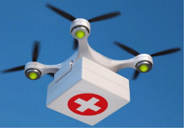
【分析】（1）根据速度—时间公式求解；
（2）根据加速度与速度关系求解；
（3）根据匀速直线运动的关系求解。
【解答】解：（1）t₁＝2s时医药箱运动过程中的速度最大，为
v＝a₁t₁＝2×2m/s＝4m/s
（2）经匀减速后到达用户阳台，此时无人机恰好悬停，则匀减速阶段医药箱的加速度大小
$a_{2}=\frac{v}{t_{2}}=\frac{4}{4}m/s^{2}=1m/s^{2}$
（3）飞机匀加速上升的高度为：h$=\frac{1}{2}a_{1}t_{1}^{2}=\frac{1}{2}×2×2^{2}m=4m$
匀速所用的时间：$t_{3}=\frac{h_{0}−h}{v}=\frac{20−4}{4}s=4s$
故无人机整个运动过程所经历的时间
t＝t₁+t₂+t₃＝2s+4s+4s＝10s
答：（1）医药箱运动过程中的最大速度v为4m/s；
（2）匀减速阶段医药箱的加速度a的大小为1m/s²；
（3）无人机整个运动过程所经历的时间t为10s。
【点评】本题考查匀变速直线运动的规律应用，解决本题的关键掌握匀变速直线运动的运动学公式和推论，并能灵活运用；注意过程分析和公式的选择。
声明：试题解析著作权属所有，未经书面同意，不得复制发布日期：2025/9/23 9:34:29；用户：张俊庭；邮箱：15661583778；学号：57458376

